Wiederholung: Atome und elektrischer Strom | Physik 8 | Datum:

Alles auf der Welt besteht aus winzig kleinen unteilbaren Bausteinen:
Die Atome (vom altgriechischen Wort "átomos" (unteilbar)

Größenordnung: Ein Mensch besteht aus ca. _________________ Atomen.

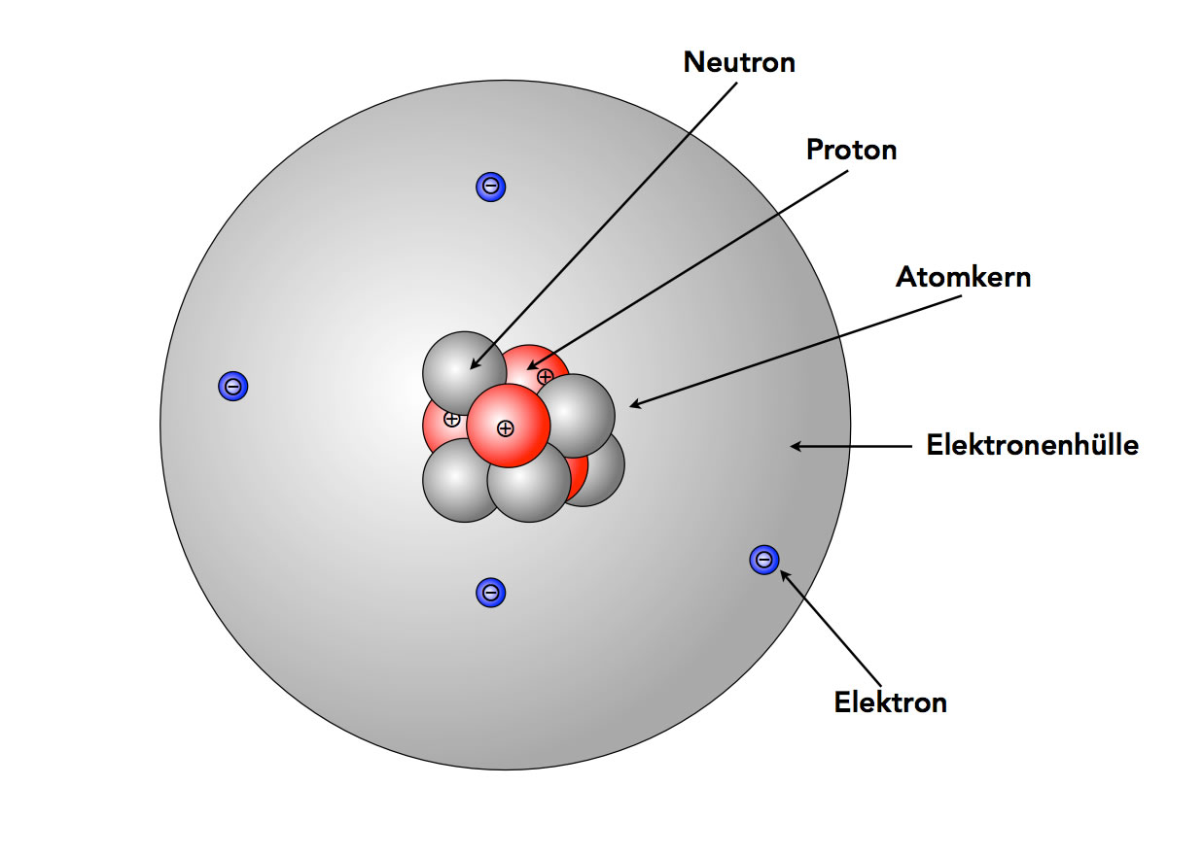

Es gibt zwei Arten von Ladungen in Atomen:
- Die Elektronen sind ______________________
- Die Protonen sind _______________________
Zwei positive Ladungen _______________________________________
Zwei negative Ladungen _______________________________________
Eine negative und eine positive Ladung __________________________

Phänomene mit elektrischer Ladung:

